«Санкт-Петербургский государственный электротехнический университет
«ЛЭТИ» им. В.И.Ульянова (Ленина)»
(СПбГЭТУ «ЛЭТИ»)

ОТЧЁТ
ПО УЧЕБНОЙ ПРАКТИКЕ

Тема: НАИМЕНОВАНИЕ ТЕМЫ

Студент гр. 0000 |  |  |  | И.И. Иванов
Руководитель |  |  |  | И.И. Иванов

Санкт-Петербург
20__
ЗАДАНИЕ
НА УЧЕБНУЮ ПРАКТИКУ
Студент: И.И. Иванов
Группа: 0000
Тема практики: Наименование темы
Задание на практику:
Краткое изложение задания на практику
Сроки прохождения практики: 00.00.0000 – 00.00.0000
Дата сдачи отчета: 00.00.0000
Дата защиты отчета: 00.00.0000
Студент |  | И.И. Иванов
Руководитель |  | И.И. Иванов

АННОТАЦИЯ
Краткое изложение содержания отчёта.

SUMMARY
Аннотация на английском языке.
СОДЕРЖАНИЕ
Для составления Содержания удобно использовать автоматически собираемое Оглавление — если вы корректно использовали соответствующие стили заголовков (согласно данному шаблону), то в Содержании автоматически войдут нужные разделы с номерами страниц (разделы Задание, Календарный план, Реферат, Abstract в Содержании не указываются).
Для заголовков первого уровня (названия глав) используйте стиль «Заголовок 2», для разделов — «Заголовок 3», для подразделов следующих уровней — «Заголовок 4».
ВВЕДЕНИЕ (заголовок второго уровня) 5
1 ПОСТАНОВКА ЗАДАЧИ (заголовок второго уровня) 6
1.1 Предметная область 6
1.2 Задачи практики 6
1.3 Третий раздел первой главы (заголовок третьего уровня) 6
2 РЕЗУЛЬТАТЫ РАБОТЫ 9
2.1. Формулировка задачи 1 9
2.2. Формулировка задачи 2 9
2.3. Формулировка задачи 3 9
3 ИСПОЛЬЗУЕМЫЕ ТЕХНОЛОГИИ 10
4 ОТЗЫВ РУКОВОДИТЕЛЯ 11
ЗАКЛЮЧЕНИЕ 12
СПИСОК ИСПОЛЬЗОВАННЫХ ИСТОЧНИКОВ (заголовок второго уровня) 13
ПРИЛОЖЕНИЕ А (заголовок второго уровня) 14

ВВЕДЕНИЕ (заголовок второго уровня)
Основной текст разделов, параметры — отступ от начала каждого абзаца 1,25 см, 14 шрифт TimesNewRoman, полуторный интервал, выравнивание по ширине, интервал перед и после абзаца нулевой. Эти настройки уже включены в стиль «Основной текст» данного документа.
Во Введении необходимо последовательно (и в разных абзацах) описать Предметную область практики, Цель практики, Задачи практики.
Обращаем Ваше внимание, что сторонние инструменты для редактирования текстовых файлов (например, Google Docs) могут игнорировать встроенные шрифты, заменяя их собственными (меняя характеристики/названия/пр.), что может привести к некорректному оформлению и ошибках при автоматической проверке.

1 ПОСТАНОВКА ЗАДАЧИ (заголовок второго уровня)
В данной главе необходимо описать предметную область, в которой вы работаете, т.е. ввести читателя в контекст работы, а также описать задачи практики.

1.1 Предметная область
Опишите кратко область практики и ваших задач: где и как используют изученные вами технологии, как и кому могут пригодиться выполненные вами задачи и так далее.

1.2 Задачи практики
Напишите список задач, поставленных перед вами в рамках практики. Не забудьте указать пункты по изучению новых технологий, которые вам понадобились для работы в рамках практики.
Далее в главе приводятся примеры оформления различных элементов отчёта.

1.3 Третий раздел первой главы (заголовок третьего уровня)

1.3.1 Первый подраздел (заголовок четвертого уровня)
Пример основного текста.
Списки/перечисления должны иметь однородные и последовательные маркеры и отступы:
- Каждый пункт списка размещается с абзацным отступом (1.25 см)
  - Для следующих уровней списка отступ увеличивается на абзацный отступ (для уровня 2 - 2.5 см, уровня 3 - 3.75 см)
    - Не рекомендуется использовать списки большой вложенности (глубиной более 3 - например, когда текст пунктов начинается с середины страницы)
Рисунки и таблицы должны быть расположены непосредственно после текста, где они упоминаются впервые или на следующей странице, нумеруются арабскими цифрами сквозной нумерацией. На все рисунки и таблицы должны быть ссылки (рис. 1) и (таблица 1).


Рисунок 1 – Пример рисунка
Таблицу с большим количеством строк допускается переносить на другую страницу, при этом слово «Таблица», ее номер и наименование указывают один раз слева над первой частью таблицы, а над другими частями также слева пишут слова «Продолжение таблицы» и указывают номер таблицы.
Таблица 1 – Пример таблицы
Показатель | Единица измерения | Значение
Время работы | сек. | 159
Показатель 1 | ед. | 1
Показатель 2 | ед. | 1
Показатель 3 | ед. | 1
Показатель 4 | ед. | 1
Показатель 5 | ед. | 1
Показатель 6 | ед. | 1
Показатель 7 | ед. | 1
Показатель 8 | ед. | 1
Показатель 9 | ед. | 1
Показатель 10 | ед. | 1
Показатель 11 | ед. | 1
Продолжение таблицы 1
Показатель | Единица измерения | Значение
Нагрузка на ЦПУ | процент | 95
Стоимость работ | тыс. руб. | 100
При большом объеме данных в таблице допускается использование размера шрифта 12. Таблицы, занимающие больше 1 страницы, рекомендуется выносить в приложение.

2 РЕЗУЛЬТАТЫ РАБОТЫ
Данная глава должна содержать описание процесса решения и результаты по каждой задаче практики из предыдущего раздела. По приведённому тексту читатель должен понять, что и как было сделано для выполнения поставленных задач.
Повествование ведется обезличенно.

2.1. Формулировка задачи 1
Описание процесса решения задачи №1, реализованные или использованные классы / модули / сервисы и т.д.

2.2. Формулировка задачи 2
…

2.3. Формулировка задачи 3
…

3 ИСПОЛЬЗУЕМЫЕ ТЕХНОЛОГИИ
В данной главе опишите технологии, которые использовались вами при выполнении задач в рамках практики.
Это могут быть языки программирования, списки конкретных библиотек / ПО и целей / мест их применения.

4 ОТЗЫВ РУКОВОДИТЕЛЯ
Если прохождение практики было по кафедральным темам достаточно добавить формулировку:
По результатам работы учебная практика оценена на <ваша_оценка>.

Если прохождение практики было по своей теме, то необходимо добавить скан отзыва руководителя с оценкой и подписью, скан должен быть в высоком качестве на всю страницу.
Для прохождения автоматической проверки для скана необходима подпись и ссылка в тексте, т.к. он считается рисунком.
Отзыв руководителя с оценкой (см. рис. Х).
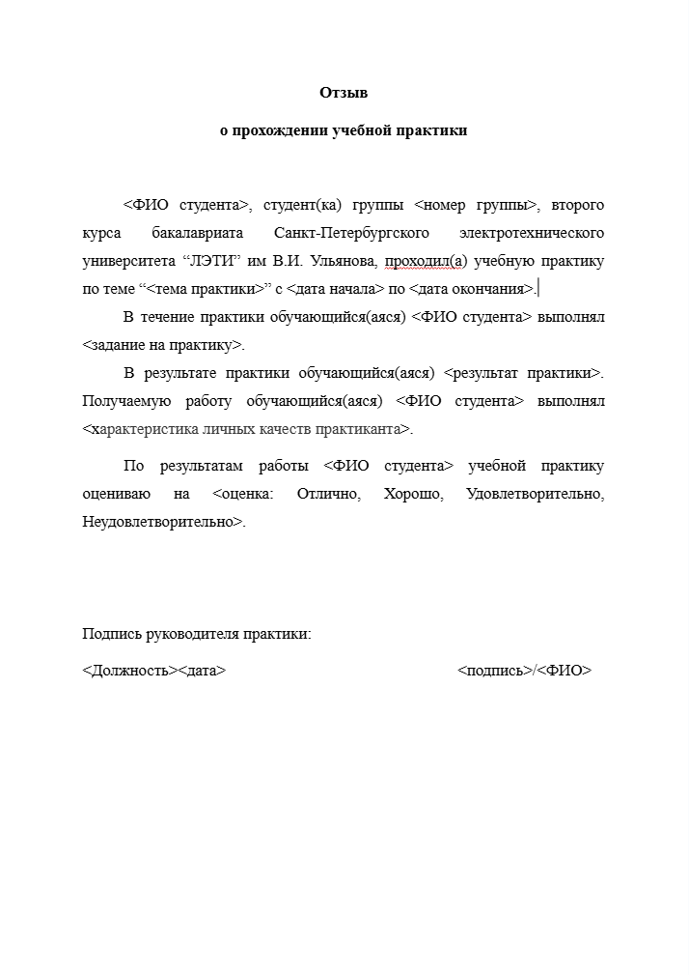
Рисунок Х — Отзыв руководителя

ЗАКЛЮЧЕНИЕ
Заключение содержит краткое описание результатов по каждой задаче, обозначенной в разделе «Постановка задачи», результаты работы в целом, согласно обозначенной цели и пр.

СПИСОК ИСПОЛЬЗОВАННЫХ ИСТОЧНИКОВ (заголовок второго уровня)
- The State of the Octoverse [Электронный ресурс]. URL: https://octoverse.github.com (дата обращения: 28.04.2021).
- Бобкова, О.В., Давыдов, С.А., Ковалева, И.А., Плагиат как гражданское правонарушение / О.В. Бобкова, С.А. Давыдов, И.А. Ковалева // Патенты и лицензии. – 2016. – № 7. – С. 31-37.

ПРИЛОЖЕНИЕ А (заголовок второго уровня)

